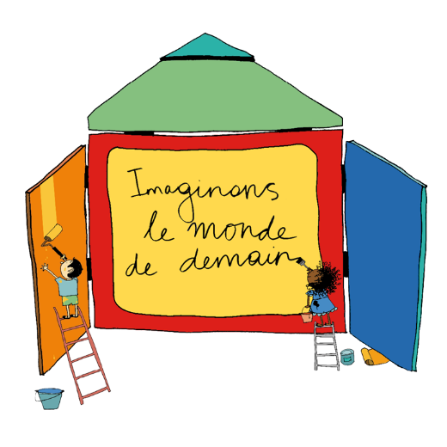

CARNET DE BORD !
Racontez-nous ici votre expérience durant la création du kamishibaï plurilingue, en téléchargeant le document puis en le remplissant directement sous Word !

Votre Nom/prénom | Carole Auger
Votre Fonction | Professeur des écoles ce1
Nom de la structure | Lycée Français de Pereira
Titre du kamishibaï réalisé | Le colibri voyageur
Langues présentes dans le kamishibaï réalisé | français, hindi, italien, turc, anglais, portugais, kurde, farsi
Âge des enfants | 6 - 8 ans (CP-CE1-CE2)
Nombre d’enfants ayant participé | 178
Genèse :  Pourquoi avez-vous choisi de participer au concours ? | Ce projet nous a paru un support très intéressant pour aborder la dimension plurilingue et pluriculturelle de nos élèves : il s’agit d’un lycée francais, dont la majorité du public est hispanophone. Il y a quelques parents d’autres nationalités. Nous voulions mettre cela en valeur.  Le support du kamishibai est un moyen ludique pour travailler l’écriture d’une histoire.  Nous avons profité de ce projet pour travailler sur tout le cycle 2, à travers des décloisonnements.
Durée :  Combien de temps les enfants ont-ils consacré au projet ?  (en heures)  Sur quelle période ? (en semaines) | Une douzaine d’heure par élève, répartie de novembre 2017 à début février 2018.
Temps :  Sur quel temps s’est développé le projet ? scolaire, périscolaire, hors scolaire, autre ? | Le projet s’est déroulé sur le temps scolaire. Nous avons organisé des temps de décloisonnement à l’intérieur du cycle, d’abord lors d’interventions ponctuelles, puis deux heures hebdomadaires en janvier-février.
Racontez-nous comment vous avez mis en œuvre le projet kamishibaï  (comment avez-vous abordé la thématique ?  Avec qui avez-vous travaillé ?  Comment avez-vous mobilisé les différentes langues ?) | En introduction, travail de préparation dans les classes :  - lire des kamishibais : fabrication de butaïs et impression d’histoires bilingues que nous avons trouvées sur internet.  - faire le parcours linguistique des élèves,  - faire un travail de production orale et/ou écrite sur le monde de demain.  Début novembre : envoi d’un courrier aux parents leur présentant le projet, et appel à ceux qui parlent une autre langue que l’espagnol ou le français. Rencontre dans les classes avec les parents volontaires (langues présentées : Hindi, Kurde, Italien, Anglais, Portugais, Farsi, Catalan, Turc). Chaque classe rencontre 2 parents-2 langues. Les enfants n’auront pas tous la même langue rencontrée, ce qui permettra des échanges ensuite. La présentation se fait autour de la langue, mais aussi d’aspects culturels : cuisine, vêtements traditionnels, photos de paysages, musique … Affichage des traces écrites dans l´école.  Semaine du 20/11 : début de la rédaction de l’histoire. Il s’agit de créer une dizaine de chapitres. Une classe de CE2 commence l’histoire, puis la passe à une classe de CE1, qui la continue puis la passe à une classe de CP, et ainsi de suite.  Mutualisation de l’histoire complète dans toutes les classes.  A partir de la rentrée de janvier : Début des illustrations. En petits groupes mélangés de cp-ce1-ce2, avec un intervenant adulte dans chaque groupe (professeurs français et espagnol, responsable BCD, professeur de FLS, professeur de musique).  - chaque groupe travaille sur une planche (les groupes étant décloisonnés, les histoires ne sont pas forcément celles qu’ont travaillé les élèves du groupe), avec un outil ou medium d’art plastique différent : mélange de techniques (couverture), photo, aquarelle, gouache, crayon de couleur, pointillisme et collage, fusain, feutres, craies sèches, encre, collage.  - Chaque groupe est constitué d’environ 16 enfants, il y aura donc 6 à 8 planches du même passage de l’histoire.  - A la fin de l’activité d’arts visuels (8 heures), les planches sont échangées entre 2 groupes, et un vote est organisé pour choisir celle qui “partira en France”. Les autres planches permettront de fabriquer plusieurs histoires qui seront exposées et mises à disposition dans la BCD.
Livret de création de kamishibaï plurilingue : | Nous n’avons pas utilisé le livret et avons mis en place le projet en équipe. Nous pensons cependant l’utiliser en amont pour poursuivre le travail sur le kamishibai et le plurilinguisme.
Ce projet a-t-il été source de changements chez les enfants, chez les parents, pour vous, dans votre organisme, etc. ?  A-t-il eu un impact sur l’apprentissage du français chez les enfants ? | Nous avons remarqué un véritable engouement chez les enfants suite aux rencontres avec les parents et la présentation d’autres langues. Ils se sont appropriés les mots découverts, les ont échangés entre eux, …  Nous avons réinvesti ces découvertes lors d’activités transversales (EMC, questionner le monde, chorale, …).  Les parents intervenants se sont beaucoup investi et ont apprécié ce projet qui mettait en valeur leurs cultures.  L’écriture de l’histoire à plusieurs classes était très enrichissante (chaque groupe devait prendre en compte le début écrit par les autres, et proposer une suite pour un autre groupe). Cette expérience d’écriture était également difficile à mettre en place.  Toute l’équipe de cycle 2 (professeurs principaux et intervenants) s’est impliquée dans le projet. Nous sommes très satisfaits de cette expérience, et du résultat !  Les enfants ont été émerveillés par le butaï et la façon de raconter l’histoire.  Nous présenterons le résultat de ce travail aux parents lors d’une exposition.
Etes-vous satisfait-e de la façon dont cela s’est passé ? Avez-vous rencontré des obstacles ? | Nous sommes très satisfaits.  Nous avons monté un projet en début d’année scolaire, comprenant un budget conséquent (l’idée étant de faire venir un spectacle d’ici à la fin de l’année), et qui a été accepté par la direction.
Souhaiteriez-vous que le concours soit reconduit l’année prochaine ? | Oui!
Avez-vous des suggestions à nous faire? | Continuez ! Ce genre d’initiatives est très intéressant. Nous espérons en découvrir d’autres. Un grand merci !

